Plans de gestion des sites LIFE Elia

UG:UM235 - Circuit: 220.505,220.506: pylône 276 au 278
Nom complet de l’UG: AUBANGE/(HEINSCH)/VILLEROUX 220KV LI

Action LIFE: Lisière : 1 polygone(s) (0.46 ha)
Autres actions LIFE sous cette/ces portée(s): Gestion d’habitat sensible; Verger

Commune(s): Martelange

Triage(s) DNF concerné(s): Martelange (Majerus Yves - GSM: 0477781147)

Cantonnement(s) DNF concerné(s):HABAY-LA-NEUVE (063/60.80.30)
Info actualisées sur Le portail environnement de Wallonie

Gestionnaire (+ Propriétaire):
ID | Gestionnaire | Propriétaires
SP_72 | DNF | Region Wallonne (Mrw/Dgrne)
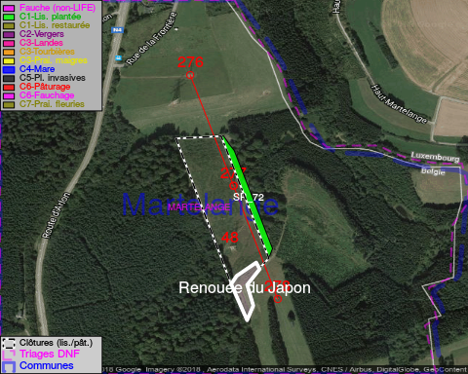

GESTION:

Objectif à long terme :

Lisière structurée stabilisée par sélection d’espèces arbustives

Tous les aménagements ont été terminés en April 2016

Détail par portée
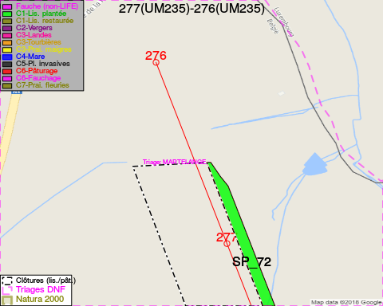
Adresse propriétaire:
- [SP_72] Region Wallonne (Mrw/Dgrne): Av Prince De Liege 15 Namur
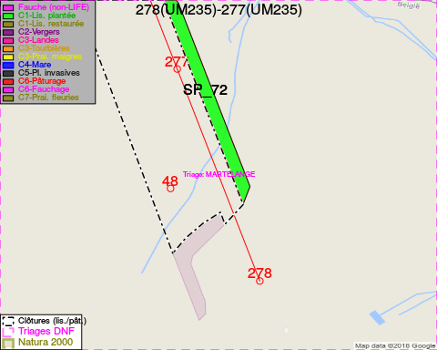
Adresse propriétaire:
- [SP_72] Region Wallonne (Mrw/Dgrne): Av Prince De Liege 15 Namur

Document réalisé le 18/05/2018

